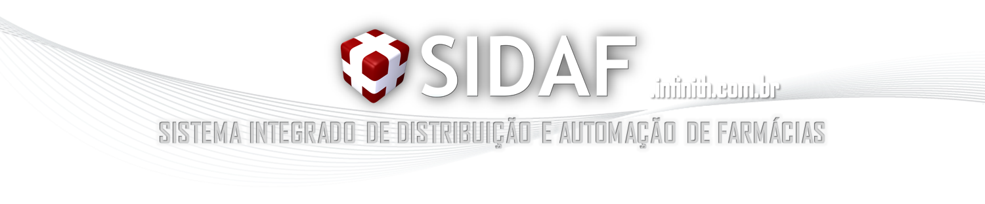

Documento de Arquitetura
- Introdução
Este documento descreve a filosofia, decisões, restrições, elementos significativos, e quaisquer outros aspectos globais do sistema que forma o desenho e implementação, especificando os aspectos arquiteturais do projeto, fornecendo aos desenvolvedores as informações necessárias para a construção do sistema.
- Metas arquiteturais e filosofia
O projeto SIDAF tem sua concepção de software comercial, uma vez que se dirige a um modelo específico requisitado por um cliente real. A solução abrange módulos de acesso desktop, mobile e web interagindo com entre matriz, clientes externos e filiais da Farmácia de Todos do Governo do RN. A confiabilidade de dados é um fator decisivo, pois é uma das maiores necessidades que a empresa demanda, especificamente advindos das filiais.
- Suposições e Dependências
O projeto SIDAF propõe-se a atuar em 3 camadas que integradas proporcionaram o conjunto de interoperabilidade do sistema. O grupo de desenvolvimento utilizará dos recursos e conceitos adquiridos durante as disciplinas integradoras do projeto de sistema distribuído. Dependências de interface poderão surgir durante o desenvolvimento do sistema, embora devendo ser dirimidas durante as fases de testes.
- Requisitos significantes arquiteturalmente
Os requisitos a serem implementados e validados obdecerão ao plano de interação pré-definido pela gerência do projeto. A cada fase de iteração será validada a arquitetura da seguinte forma: Em primeira instância a integração C# - C#, a seguir integrando-se a plataforma JAVA com uso de RMI e na fase final das implementações toda a arquitetura.
- Decisões, restrições e justificativas
Toda a arquitetura foi desenhada nos moldes de utilização das tecnologias .NET da Microsoft, com consumação de Web Services e da tecnologia Java para compor as solicitações da disciplina do projeto integrador. As restrições que surgem em determinação as decisões tomadas serão sanadas com o uso da tecnologia RMI que propiciará a integração das diferentes plataformas. Justifica-se o uso da tecnologia .NET como forma de aprendizado para o grupo de desenvolvimento que já possui maior habilidades em Java.
- Mecanismos arquiteturais
Os módulos do sistema SIDAF como descrito anteriomente serão desenvolvidos em 2 plataformas diferentes. O módulo Desktop e mobile utilizarão mecanismos de arquitetura baseadas na plataforma .NET, o módulo Web utilizará de mecanismos da plataforma JAVA. O sistema também utilizará o mecanismo de persistência do Linq da plataforma .NET. Os mecanismos de serviços se basearão em WebService (C#) e RMI (Java).
- Chave de abstrações
A arquitetura abstrai informações dos requisitos levantados, do modelo de domínio e do modelo de negócios, do diagrama de classes. Todo o conjunto destas abstrações são abordadas em glossário que comporá a documentação do sistema e que facilitarão a compreensão da arquitetura como um todo.
- Camadas ou framework arquitetural
O projeto SIDAF que utiliza um sistema de camadas dispostas a seguir: Uma camada de persistência ligada ao Core do sistema que por sua vez, se utiliza de uma nova camada, denominada Camada de negócios e um camada de serviços que integra a camada de visão.

- Visões arquiteturais
